**Дата:** 18.11.2021 **Клас:** 4 - А **Урок:** я досліджую світ

**Тема: На які водні ресурси багата Україна.**

**Мета:** продовжувати вчити пояснювати від чого залежить безпека в довкіллі, визначати головне в інформації природничого змісту, працювати з фізичною та контурною картами; розвивати спостережливість, зв’язне мовлення; виховувати допитливість, потребу в пізнанні природи, дбайливе ставлення до її ресурсів.

**Опорний конспект**

**І. АКТУАЛІЗАЦІЯ ОПОРНИХ ЗНАНЬ**

***1. Вправа «Як почуває себе ненька Україна»***

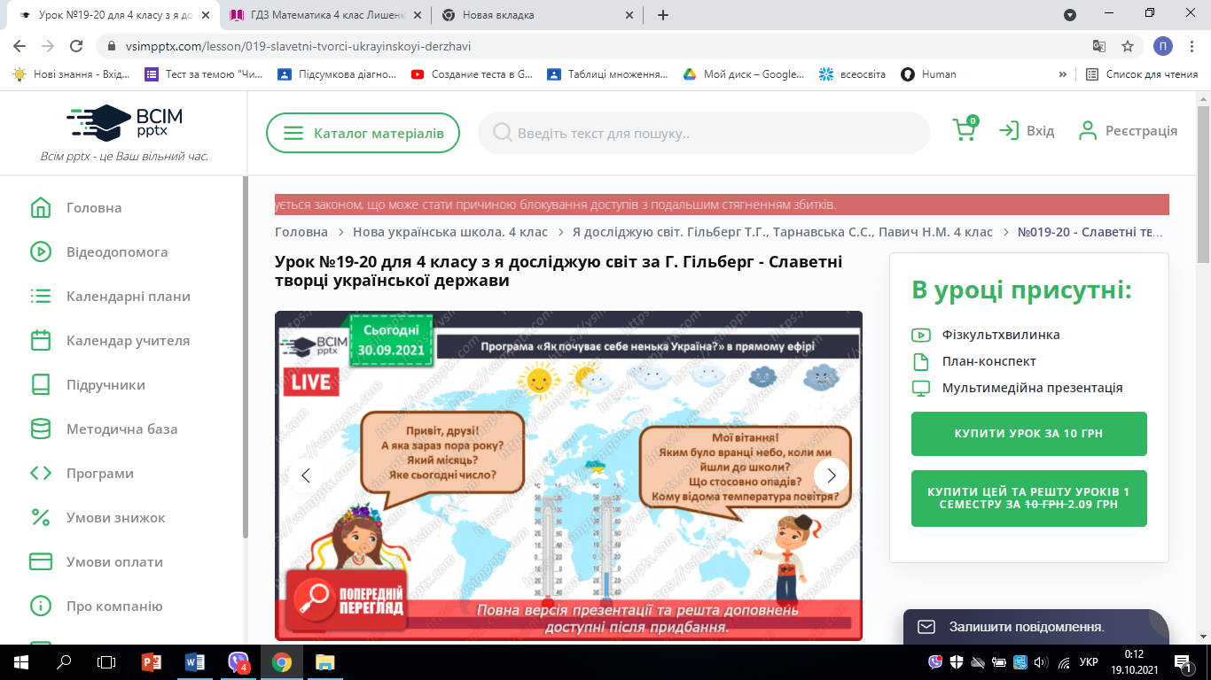

1. ***Пригадуємо.***

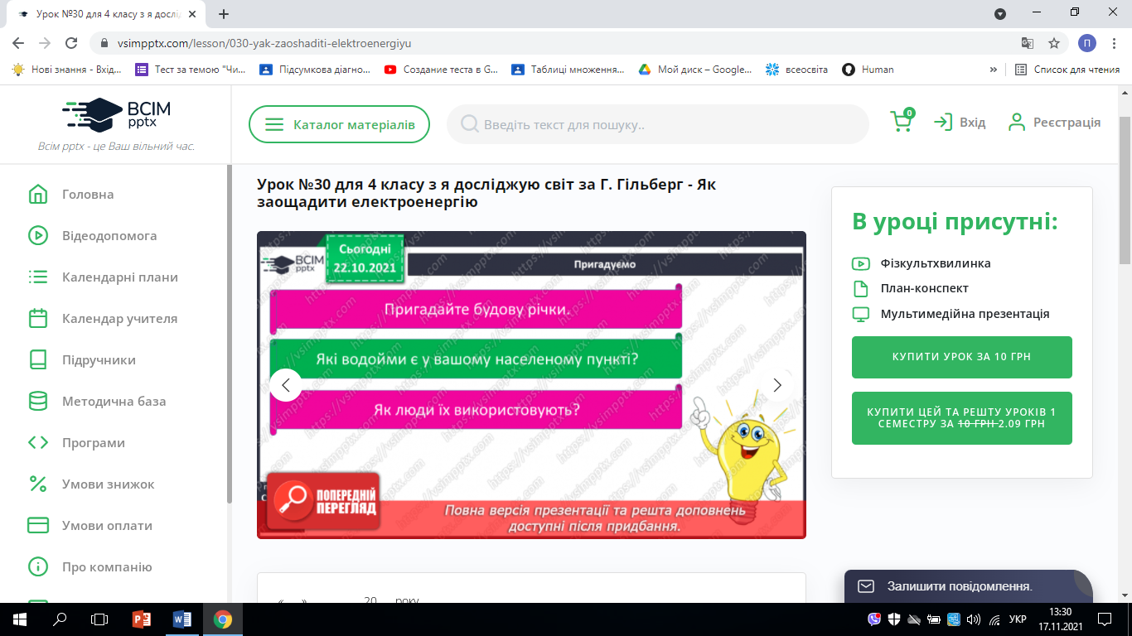

**ІІ. ПОВІДОМЛЕННЯ ТЕМИ УРОКУ**

*- Сьогодні ми будемо вивчати тему «На які водні ресурси багата Україна».*

**ІІІ. ВИВЧЕННЯ НОВОГО МАТЕРІАЛУ.**

1. ***Робота за підручником ( с.99 - 103).***

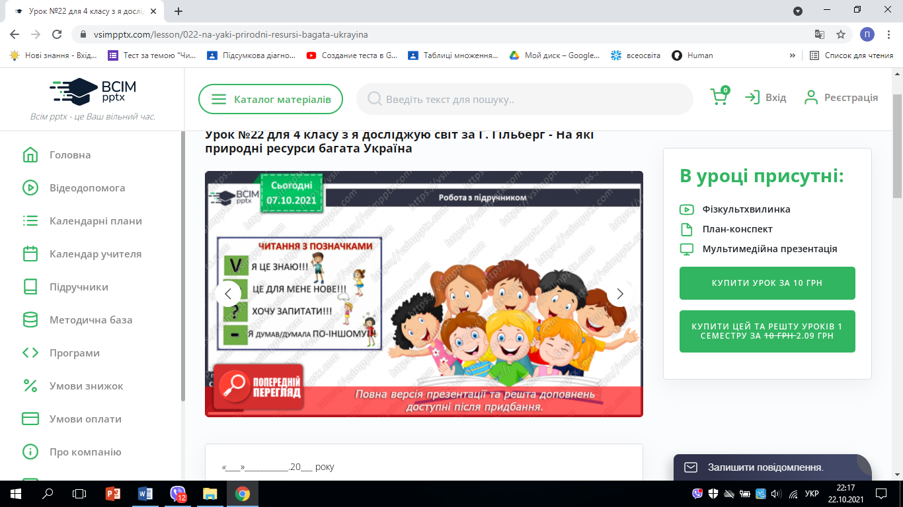

1. **За малюнком (с.99) назвіть, що може бути витоком річки.**
2. **Робота з картою.**

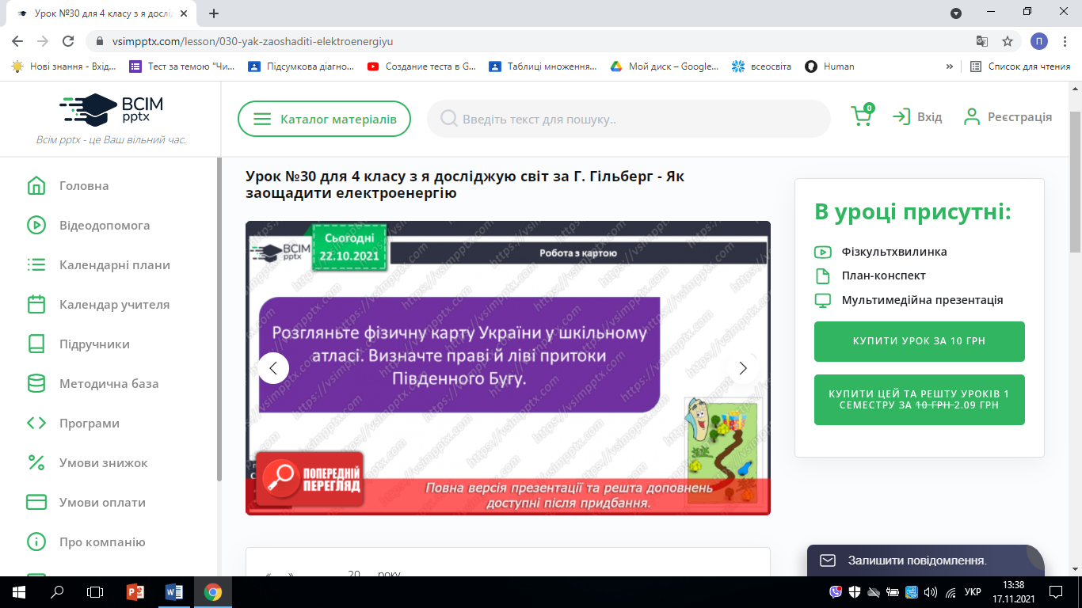

Визначте за фізичною картою, які ще річки є рівнинними.

Назвіть праві і ліві притоки Дніпра.

За діаграмою (с.101) встановіть, які річки України мають найбільшу загальну назву. А на території України? Виток і гирло якої річки знаходяться на території України.

Позначте на контурній карті річки України: Дніпро, Дністер, Південний Буг.

Чому річки є багатством України? Біля яких водойм ви відпочивали?

1. **Практичне завдання.**

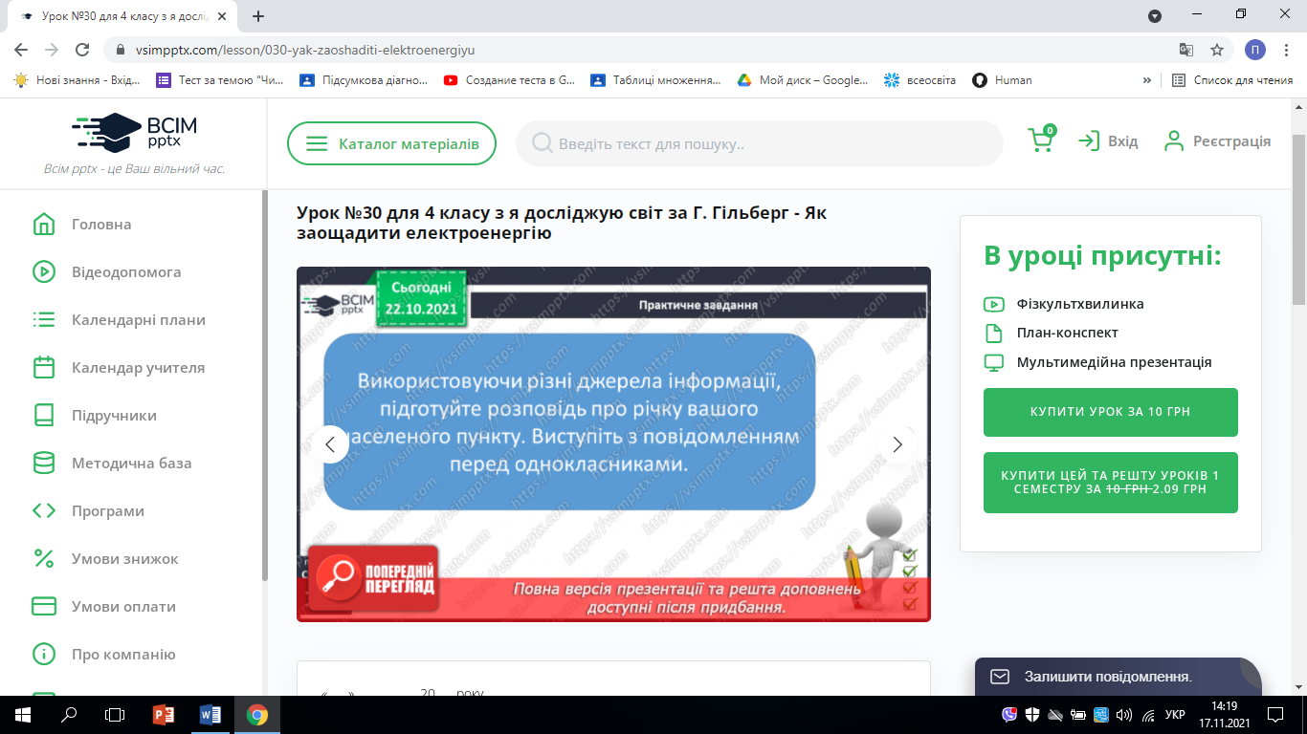

* Біля яких водойм ви відпочивали?

Пам’ятайте!

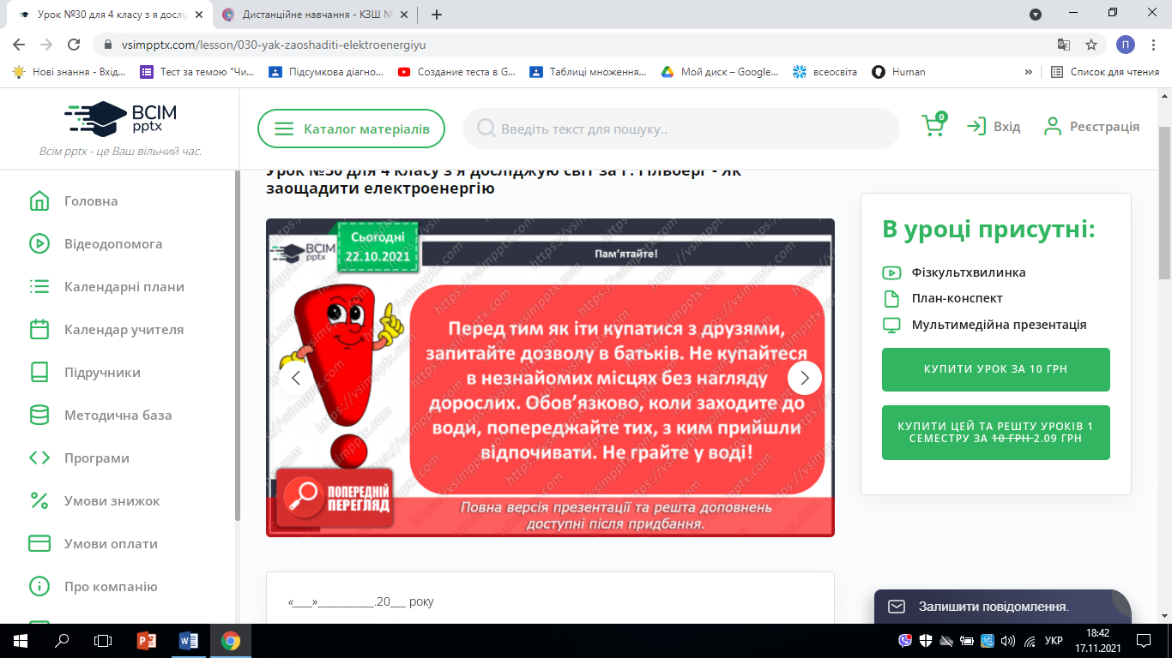

1. **Приймаємо рішення.**

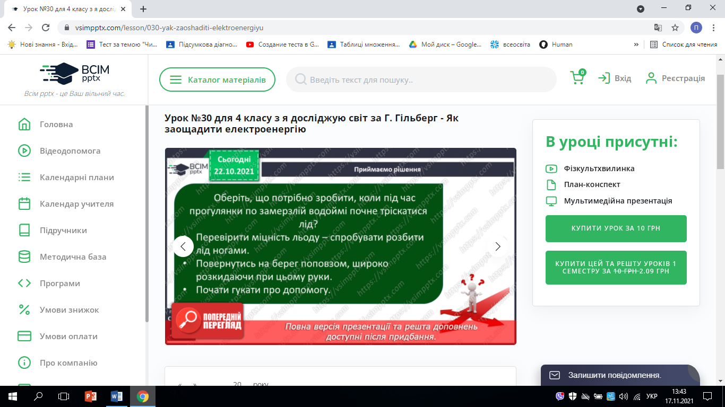

1. **Робота в зошиті (с.33-34).**

**7. Коротко про головне (с.103).**

1. **Рубрика «Чи знаєте ви, що…» ( с.103).**

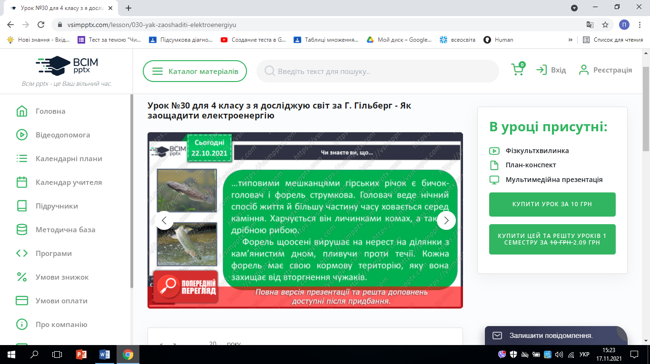

**ІV. ЗАКЛЮЧНА ЧАСТИНА**

**1***.* **Рубрика «Перевіряємо себе» (с.103).**

**V. ДОМАШНЄ ЗАВДАННЯ**

С. 99-103, зошит с.33-34.

***Роботи здати на Human або електронну пошту*** [***nina.mugak1@gmail.com***](mailto:nina.mugak1@gmail.com)